Яковчук Ксения Алексеевна. МАОУ СОШ №8 г. Белебея 8 б класс. г. Белебея, Белебеевский район

1.Тема данного стихотворения: башкирский народ – величественный народ, народ богатырей.

2.Поэт сравнивает свою страну с небольшим листком дерева: «На глобусе страна невелика – размер обыкновенного листка». Мустай Карим сравнивает Башкирию с листом потому, что, во-первых, на карте Башкирия имеет форму березового листа, во-вторых, Башкирия-часть большой страны России, в которой живет множество народов. Огромная Россия вбирает в себя множество республик и областей, как дерево, которое имеет много листьев. Ни один из листочков не сможет долго жить, если оторвется от дерева, которое питает его, дает ему жизнь, и дерево без листьев больше не будет деревом, оно потеряет свой вид, будет незаметным, непривлекательным и засохнет со временем. Так и Башкирия не могла бы так полно и самобытно развиваться, если бы не было у нее такого большого и доброго друга и покровителя, как Россия, Россия без Башкирии и других республик и народов, входящих в нее не была бы столь великой и многообразной страной.

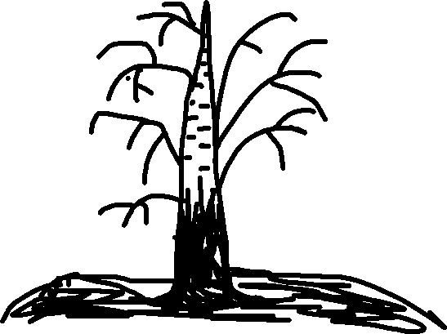

А также Мустай Карим говорит о том, что Башкирия является частью всего мира- «на глобусе страна невелика», и, хотя она кажется совсем маленькой, но своей могучей, самобытной культурой и историей обогащает историю и культуру всего мира.

Также в этом стихотворении есть и другие сравнения:

А) «Они – история» - люди, которые жили в Башкортостане до нас, наши предки – это часть истории.

Б) «И подпись их – на скалах след клинка» - каждый человек, каждый народ оставляет в истории свой след, остается в памяти потомков. Башкиры прославились ратными подвигами, которые увековечены в истории и память о них останется в нашей памяти, когда мы будем вспоминать их подвиги.

3. Олицетворение – «По тропам нашей радостной земли чредою поколения прошли», «Они ушли в века».

Метафора – «Они ушли в века», «и горе их – на дне башкирских рек», «вглубь веков заглянешь ты – узришь народного величия черты».

4. «Повинного не рубит сабля» - в этих словах говорится о милосердии башкир, о их милостивом отношении к врагам, о том, что они способны на благородные поступки. У русского народа есть подобная пословица, имеющая такой же смысл: «Повинную голову меч не сечет», которая обозначает, что если человек совершивший плохое дело, раскаялся, то его миловали.

5. Башкиры - народ мужественный, героический, они защищали свой край, свою родную землю, они всегда свято чтили свои богатырские традиции, это свободолюбивый народ, который всегда до последней капли крови был готов бороться за свою независимость, за чистоту национальных устоев. И, в то же время, народ башкирский не стремился захватывать чужие земли и имущество, творить разбой. Об этом и говорит в своем стихотворении Мустай Карим, в этом то и проявляются «народного величия черты».